**[Kafka 消息监控 - Kafka Eagle](http://www.cnblogs.com/smartloli/p/5829395.html)**

**1.概述**

　　在开发工作当中，消费 Kafka 集群中的消息时，数据的变动是我们所关心的，当业务并不复杂的前提下，我们可以使用 Kafka 提供的命令工具，配合 Zookeeper 客户端工具，可以很方便的完成我们的工作。随着业务的复杂化，Group 和 Topic 的增加，此时我们使用 Kafka 提供的命令工具，已预感到力不从心，这时候 Kafka 的监控系统此刻便尤为显得重要，我们需要观察消费应用的详情。 监控系统业界有很多杰出的开源监控系统。我们在早期，有使用 KafkaMonitor 和 Kafka Manager 等，不过随着业务的快速发展，以及互联网公司特有的一些需求，现有的开源的监控系统在性能、扩展性、和 DEVS 的使用效率方面，已经无法满足了。 因此，我们在过去的时间里，从互联网公司的一些需求出发，从各位 DEVS 的使用经验和反馈出发，结合业界的一些开源的 Kafka 消息监控，用监控的一些思考出发，设计开发了现在 Kafka 集群消息监控系统：Kafka Eagle。

　　Kafka Eagle 用于监控 Kafka 集群中 Topic 被消费的情况。包含 Lag 的产生，Offset 的变动，Partition 的分布，Owner ，Topic 被创建的时间和修改的时间等信息。下载地址如下所示：

* ［[Kafka Eagle 下载地址](http://download.smartloli.org/)］
* ［[Kafka Eagle Github](https://github.com/smartloli/kafka-eagle)］

**2.内容**

　　Kafka Eagle 涉及以下内容模块：

* Dashboard
* Topic（Create & List）
* Consumers
* Cluster Info

**2.1 Dashboard**

　　我们通过在浏览器中输入 http://host:port/ke，访问 Kafka Eagle 的 Dashboard 页面。该页面包含以下内容：

* Brokers
* Topics
* Zookeepers
* Consumers
* Kafka Brokers Graph

　　展示 Kafka 集群的 Topic 数量，消费者数量，Kafka 的 Brokers 数，以及所属的 Zookeeper 集群信息。Dashboard 信息展示截图如下：

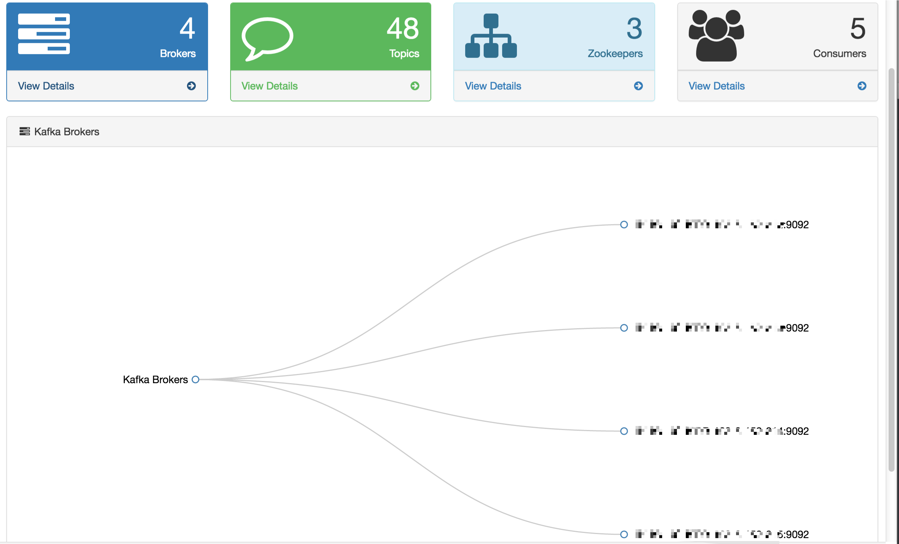

**2.2 Topic**

　　在 Topic 模块下，包含创建 Topic 和展示 Topic 信息详情。

**2.2.1 Create**

　　通过创建模块可以创建一个自定义分区和备份数的 Topic。如下图所示：

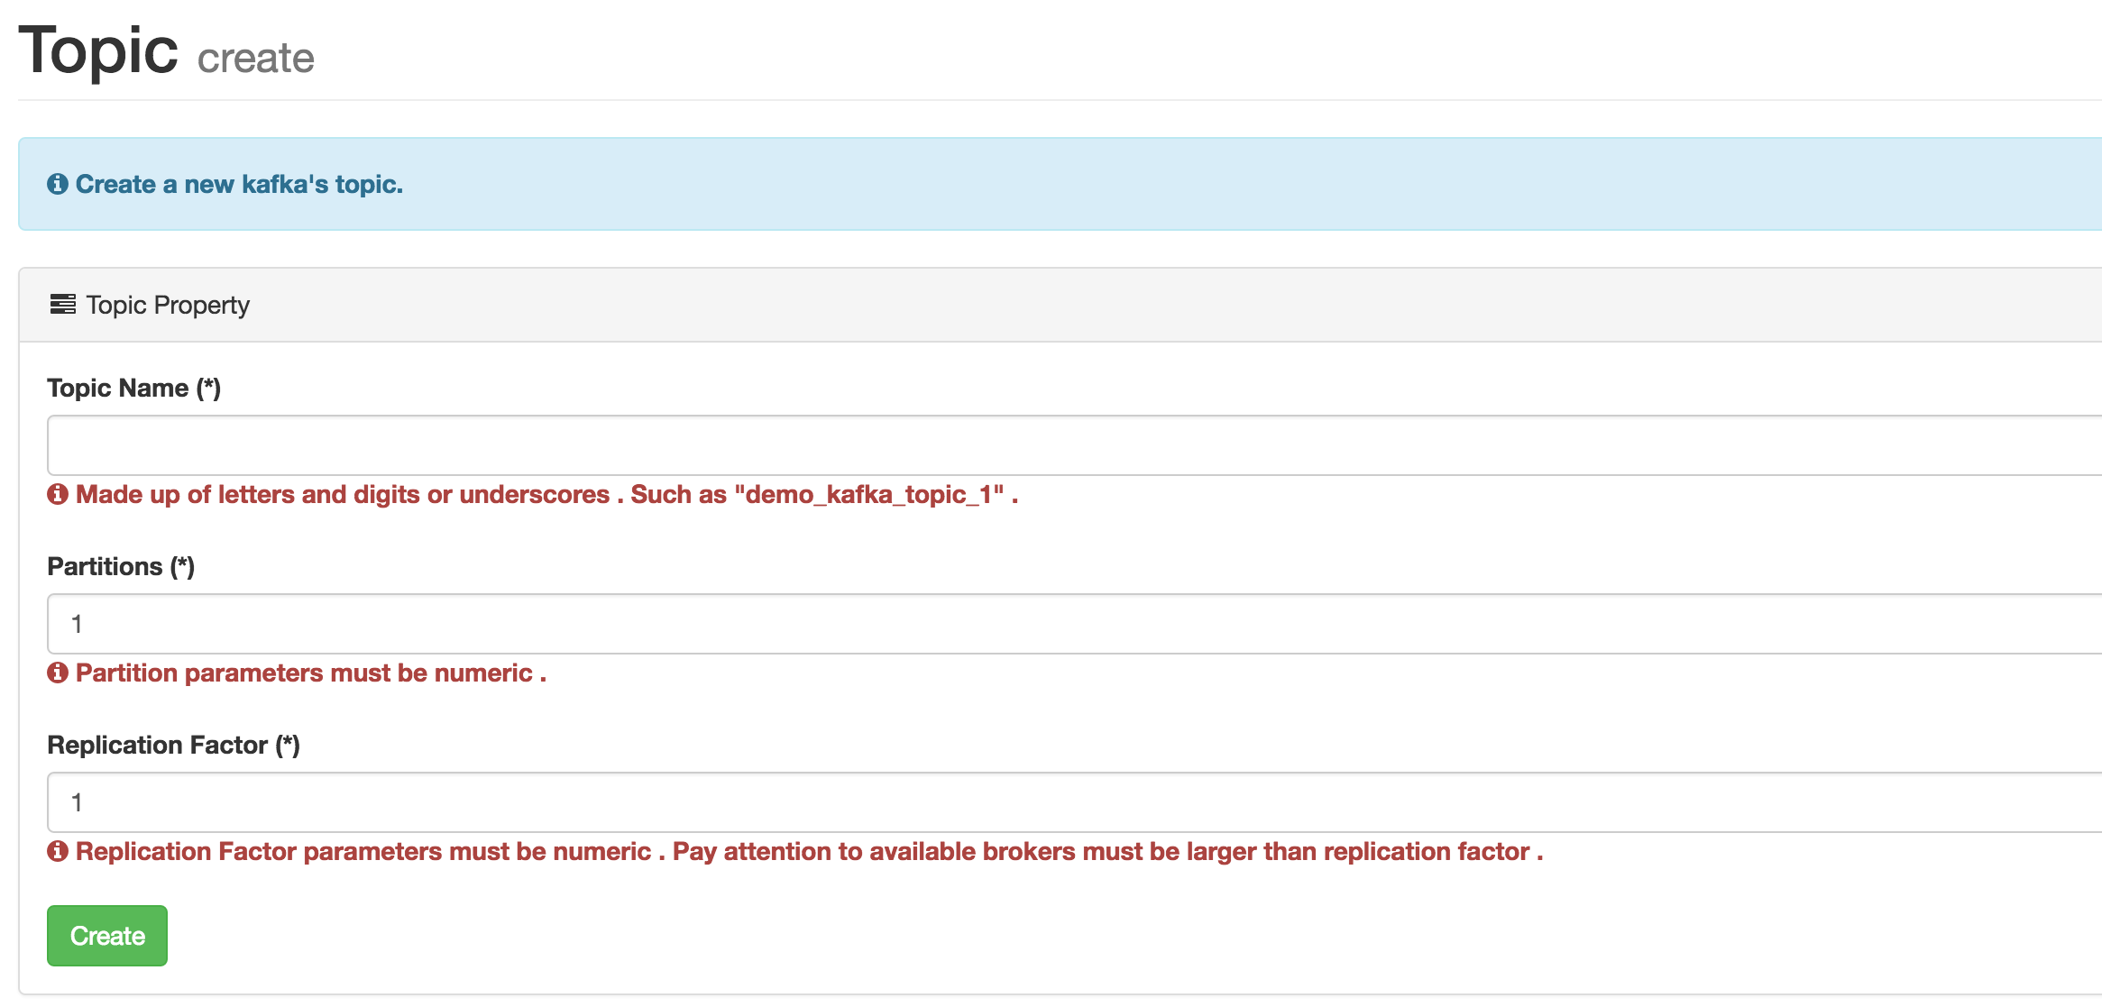

**2.2.2 List**

　　该模块下列出 Kafka 集群中所有的 Topic，包含 Topic 的分区数，创建时间以及修改时间，如下图所示：

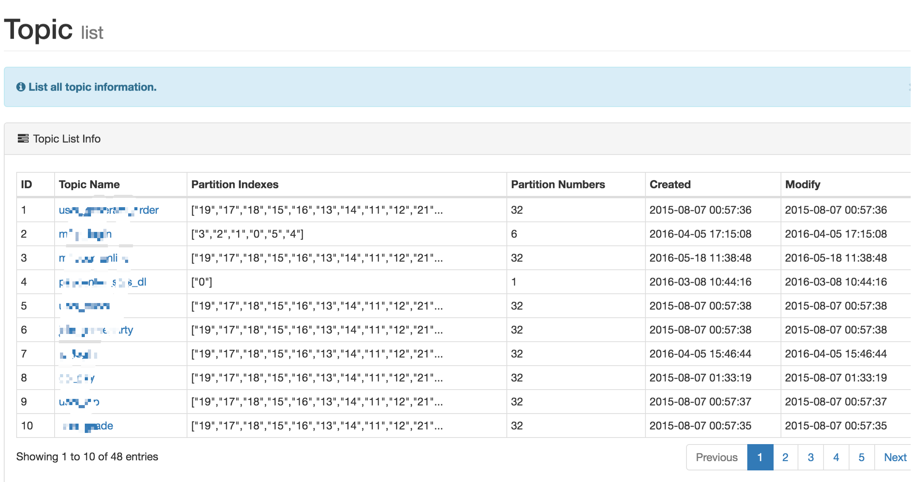

　　上图中，每一个 Topic 名称对应一个详情的超链接，通过该链接可以查看该 Topic 的详情，如：分区索引号，Leader，Replicas 和 Isr，如下图所示所示：

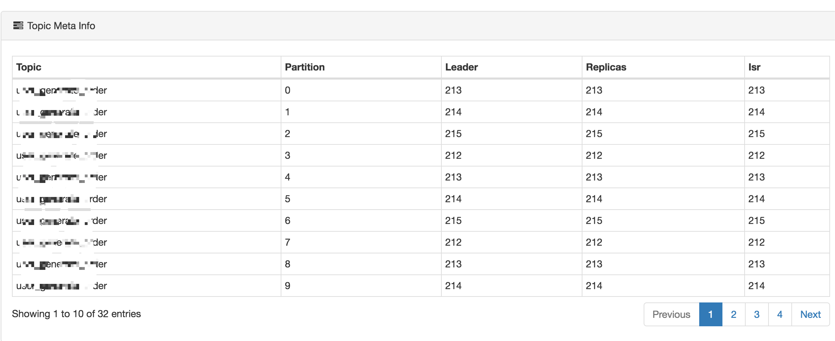

**2.3 Consumers**

　　该模块显示有消费记录的 Topic 信息，其中包含如下内容：

* Running
* Pending
* Active Topic Graph
* Offsets Rate Graph

**2.4 Cluster Info**

　　该模块显示 Kafka 集群信息和 Zookeeper 集群信息，包含如下内容：

* Kafka Broker Host & IP
* Kafka Broker Created & Modify Date
* Zookeeper Host & IP

**3.数据采集**

　　Kafka Eagel 监控的消息数据源，来自于 Zookeeper。由于创建，修改或是消费 Kafka 的消息，都会在 Zookeeper 中进行注册，我们可以从中获取数据的变动，例如：Topic，Brokers，Partitions 以及 Group 等，Kafka 在 Zookeeper 的结构存储，如下图所示：

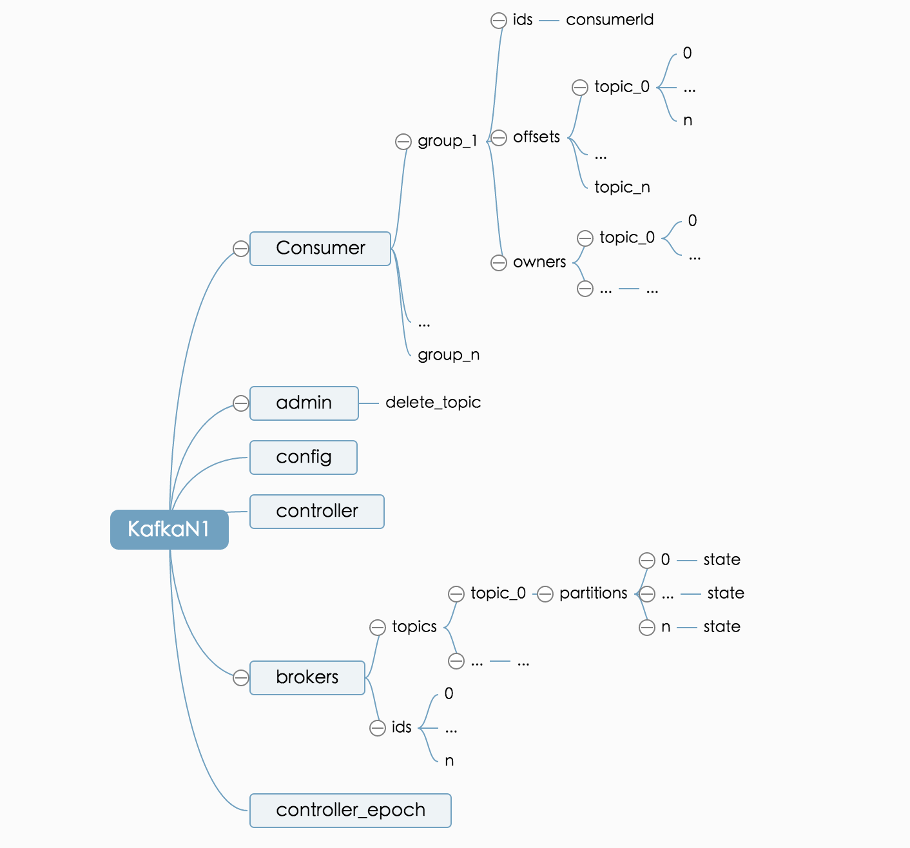

**4.总结**

 　　Kafka Eagle 的安装使用很简单，下载安装，配置好 Kafka 集群所属的 Zookeeper 集群地址即可，安装部署文档地址如下：

* [Kafka Eagle 使用文档](http://ke.smartloli.org/)

**5.结束语**

　　这篇博客就和大家分享到这里，如果大家在研究学习的过程当中有什么问题，可以加群进行讨论或发送邮件给我，我会尽我所能为您解答，与君共勉！